**BỘ MÔN HỆ THỐNG THÔNG TIN – KHOA CÔNG NGHỆ THÔNG TIN**

**ĐẠI HỌC KHOA HỌC TỰ NHIÊN THÀNH PHỐ HỒ CHÍ MINH, ĐẠI HỌC QUỐC GIA TP HCM**

Sinh viên thực hiện:

1712662 – Lai Gia Phú

1712671 – Nguyễn Đoàn Tấn Phúc

1712691 – Lưu Đặng Kỳ Quân

GV phụ trách: Hồ Thị Hoàng Vy

Đồ án môn học  - CƠ SỞ DỮ LIỆU NÂNG CAO

HỌC KỲ I – NĂM HỌC 2019-2020

**môn cơ sở dữ liệu nâng cao**

**YÊU CẦU ĐỒ ÁN--BÀI TẬP**

# **Yêu cầu của Đồ án/Bài tập**

- Yêu cầu: Sinh viên khảo sát quy trình bán hàng, giao nhận hàng từ Tiki (https://tiki.vn/), hoặc vinabook (https://www.vinabook.com/) từ lúc nhận đơn đặt hàng đến lúc giao và thanh toán hàng:

o Mô tả lại toàn bộ quy trình nghiệp vụ

o Thiết kế dữ liệu (quan niệm 🡪 vật lý)

o Cài đặt bảng dữ liệu thiết kế vật lý vào hệ quản trị csdl MS SQL với một lượng lớn dữ liệu và các ràng buộc liên quan

o Thực hiện thử nghiệm với các câu truy vấn với giả định tần suất lớn. Quan sát thực nghiệm và đề xuất giải pháp cải thiện hiệu quả truy xuất.

o Lập trình mô phỏng hệ thống đã khảo sát ở trên

o Giai đoạn 1: mô tả quy trình, dữ liệu, ràng buộc liên quan, danh sách chức năng cần xây dựng kèm tần suất giao dịch tương ứng

o Giai đoạn 2: bảng thiết kế cơ sở dữ liệu từ mức quan niệm 🡪 vật lý theo đề xuất của nhóm, các đề xuất về cải thiện hiệu quả truy vấn dựa trên thiếtkế đề xuất, source code của project mô phỏng các chức năng, source script tạo csdl, query, index, partition.... Có sử dụng.

# **Phân công**

|  |  |  |
| --- | --- | --- |
| **MSSV – Họ tên** | **Công việc** | |
| 1712662 – Lai Gia Phú | Store thêm đơn hàng, xóa đơn, thống kê đơn theo ngày.  Partition | Thiết kế dữ liệu và xuất code.  Sinh dữ liệu ngẫu nhiên.  Winform. |
| 1712671 – Nguyễn Đoàn Tấn Phúc | Store, thêm giỏ, xóa giỏ, cập nhật số lượng sách  Index |
| 1712691 – Lưu Đặng Kỳ Quân | Mô tả quy trình nghiệp vụ.  Store đăng nhập, đăng ký, tìm kiếm sách. |

**MỤC LỤC**

**A.** **Yêu cầu của Đồ án/Bài tập** 1

**B.** **Phân công** 1

1. Mô tả quy trình nghiệp vụ: 4

2. Mô hình dữ liệu mức quan niệm, vật lý: 4

2.1. Quan niệm 5

2.2. Logic 6

2.3. Vật lý 7

2.4. Sơ đồ quan hệ 8

2.5. Dạng chuẩn 8

2.5.1 Tác giả 8

2.5.2 Tác giả_Sách 8

2.5.3 Thể loại_Sách 9

2.5.4 Thể loại 9

2.5.5 Dịch sách 9

2.5.6 Sách 9

2.5.7 Kho_Sách 9

2.5.8 Kho 9

2.5.9 NXB 9

2.5.10 Loại NV 9

2.5.11 Nhận xét 9

2.5.12 Tài khoản 9

2.5.13 Giỏ 9

2.5.14 Chi tiết đơn 10

2.5.15 NPH 10

2.5.16 Nhân viên 10

2.5.17 Thanh toán 10

2.5.18 Đơn hàng 10

2.5.19 Giam giá 10

3. Mức vật lý 10

3.1. Các yêu cầu truy vấn 10

3.2. Các ràng buộc toàn vẹn 10

3.2.1 Đăng ký tài khoản không được nhập thiếu dữ liệu 10

3.2.2 Tài khoản đăng ký mới không thể trùng tên đã được đăng ký 11

3.2.3 Tài khoản đăng ký mới không thể trùng email đã được đăng ký 11

3.2.4 Không thể cập nhật số lượng của sách không có 11

3.2.5 Không thể cập nhật số lượng sách giống nhau 11

3.2.6 Không thể xóa các đơn hàng không có trong bảng DONHANG 11

3.2.7 Không thể xóa các đơn hàng không có trong bảng CHITIETDONHANG 12

3.2.8 Không thể xóa các sản phẩm không có trong giỏ hàng cá nhân 12

3.2.9 Không thể thay đổi số lượng sản phẩm trong giỏ âm 12

3.2.10 Thanh toán chỉ có các kênh nhất định 12

3.3. Ma trận truy vấn 12

3.4. Tăng hiệu suất truy vấn 14

3.4.1 Index 14

3.4.2 Partition 16

4. Mô phỏng các chức năng: 18

4.1. Trang chủ chưa đăng nhập: 18

4.2. Đăng ký 19

4.3. Đăng nhập 19

4.4. Trang chủ đã đăng nhập 20

4.5. Tìm kiếm sách theo tên 20

4.6. Thêm giỏ hàng chỉ khi đã đăng nhập, nếu chưa thì sẽ yêu cầu đăng nhập trước 21

4.7. Thanh toán 21

4.8. Quản lý khi đăng nhập bằng tài khoản id: admin, pass: 1 22

4.9. Hủy đơn hàng khi khách yêu cầu 22

4.10. Thống kê đơn theo từng ngày 23

4.11. Cập nhật số lượng sách trong kho 23

# Mô tả quy trình nghiệp vụ:

Vinabook là một trang web bán sách online nổi tiếng ở Việt Nam. Hiện nay đã phát triển trên cả phần mềm điện thoại.

Trang chủ sẽ thể hiện những mục như sách bán chạy, sách mới phát hành, sách ngoại văn, văn học trong nước… Ở thanh tìm kiếm bạn có thể nhập vào để tìm kiếm sách theo tên, tên tác giả.

Khi chọn vào một cuốn sách thì sẽ thể hiện ra toàn bộ thông tin của sách như: mã sản phẩm, tên tác giả, người dịch (nếu có), nhà xuất bản, nhà phát hành, giá tiền, chất lượng, định dạng bìa sách, kích thước, cân nặng, số trang, ngày phát hành… Ngoài ra bạn có thể chọn vào tên tác giả hoặc nhà xuất bản, nhà phát hành để xem thông tin của chúng (nếu có).

Khi muốn thêm hàng vào giỏ thì chọn mua ngay, lúc này trang web sẽ yêu cầu đăng nhập tài khoản (nếu đã đăng nhập từ trang chủ thì không cần nữa) bằng tài khoản của Vinabook hoặc liên kết Google hoặc Facebook. Nếu chưa có tài khoản thì có thể đăng ký điền thông tin như: họ tên, email, mật khẩu, xác nhận, ngày sinh, giới tính.

Mỗi tài khoản sẽ có một giỏ hàng, khi chọn mua ngay từ sách nào đó sẽ thêm nó vào giỏ hàng. Khi đã chọn các sách cần mua thì chọn thanh toán. Nhập thông tin thanh toán như: họ tên, điện thoại, địa chỉ…, sau đó chọn lưu và tiếp tục. Có thể chọn thêm bọc sách hoặc gói quà, sẽ tính thêm phí. Cần chọn phương thức thanh toán và nhập mã giảm giá nếu có, sau đó tiếp tục và đặt hàng.

Cửa hàng sẽ lên đơn đóng gói hàng và lên kế hoạch giao, shipper sẽ đến lấy hàng tại kho gần với địa chỉ hoặc kho còn hàng. Nếu là vinabook tự giao thì sẽ giao ngay nếu gần kho của vinabook; nếu không gần kho thì chuyển cho các hãng giao khác họ sẽ tới lấy hàng và chuyển vào kho của họ; sau đó trung chuyển đến kho gần khách rồi sẽ lên kế hoạch giao. Khi khách hàng không nhận hàng thì sẽ trả về kho và giao lại thêm vài lần, nếu không ai nhận nữa thì sẽ trả về cho vinabook.

Khi muốn hủy đơn thì khách hàng cần gọi đến tổng đài Vinabook - 1900 6401 hoặc +84 28 73008182, gửi phản hồi / trả lời email thông báo đặt hàng thành công về cho Vinabook và ghi yêu cầu hủy đơn hàng. Nhân viên quản lý sẽ trực tiếp hủy đơn giúp sau khi ghi nhận yêu cầu hủy đơn.

Khách hàng có thể phản hồi về chất lượng sản phẩm thông qua comment và đánh giá. Có thể chat với nhân viên chăm sóc khách hàng qua Skype hoặc Yahoo Messenger (có thể tìm thấy trên trang chủ hoặc trang hỗ trợ) hoặc liên hệ với trang fanpage: <http://fb.com/vinabook>. Đội ngũ chăm sóc khách hàng của Vinabook luôn túc trực suốt 7 ngày trong tuần từ 8:00 - 20:00 mỗi ngày để hỗ trợ Quý khách thông qua tổng đài 19006401 hoặc 028 7300 8182.

Đối với nhân viên quản lý từng kho sẽ phải thống kê số lượng đơn hàng theo ngày, tháng, năm. Thống kê lượt phản hồi tốt/xấu về sản phẩm. Theo dõi số lượng tồn kho và quản lý nhân viên trong kho của mình.

# Mô hình dữ liệu mức quan niệm, vật lý:

Sử dụng Power Design để thiết kế và xuất script tạo cơ sở dữ liệu mức vật lí.

## Quan niệm

## Logic

## Vật lý

## Sơ đồ quan hệ

1. Tác giả (Mã TG, Tên TG, Giới thiệu)

2. Tác giả_Sách (Mã sách, Mã TG)

3. Thể loại_Sách (Mã TL, Mã sách)

4. Thể loại (Mã TL, Tên TL)

5. Dịch sách (Mã sách, Mã TG)

6. Sách (Mã Sách, Mã NXB, Mã NPH, Tên sách, Gioi thiệu, chiều rông, chiều dài, số trang, khối lượng, chất lượng, ngày phát hành, định dạng, điểm đánh giá, giá tiền, giảm giá)

7. Kho sách (Mã kho, Mã sách, Số lượng)

8. Kho (Mã Kho, MãNV, Tên kho, Số nhà, đường, quận huyện, tỉnh thành)

9. NXB (Mã NXB, Tên NXB, Giới thiệu)

10. Loại NV (Mã loại, Tên loại)

11. Nhận xét (Mã sách, ID, nội dung)

12. Tài khoản (ID, pass, Email, ngày sinh, Họ tên, giới tính, điểm tích lũy)

13. Giỏ (Mã sách, ID, số lượng)

14. Chi tiết đơn hàng (Mã ĐH, Mã sách, số lượng)

15. NPH (Mã NPH, tên NPH, giới thiệu)

16. Nhân viên (Mã NV, mã loại, mã kho, sdt, họ tên, cmnd, lương)

17. Thanh toán (Mã TT, loại TT)

18. Đơn hàng (Mã ĐH, ID, Mã giảm, Mã TT, Mã NV, SDT, Số nhà, Quận huyện, tỉnh thành, Ghi chú, Ngày đặt, tổng tiền hàng, tiền ship, tổng tiền, trạng thái)

19. Giảm giá (Mã giảm, tỉ lệ giảm, Ngày BĐ, Ngày KT, Nội dung)

## Dạng chuẩn

### Tác giả

* Khóa là Mã TG
* Đạt dạng chuẩn BCK

### Tác giả_Sách

* Khóa là Mã TG, Mã Sách
* Đạt dạng chuẩn BCK

### Thể loại_Sách

* Khóa là Mã TL, Mã sách
* Đạt dạng chuẩn BCK

### Thể loại

* Khóa là Mã TL
* Đạt dạng chuẩn BCK

### Dịch sách

* Khóa là Mã Sách, Mã TG
* Đạt dạng chuẩn BCK

### Sách

* Khóa là Mã sách
* Đạt dạng chuẩn BCK

### Kho_Sách

* Khóa là Mã sách, Mã kho
* Đạt dạng chuẩn BCK

### Kho

* Khóa là Mã kho
* Đạt dạng chuẩn 3

### NXB

* Khóa là Mã NXB
* Đạt dạng chuẩn BCK

### Loại NV

* Khóa là Mã loại
* Đạt dạng chuẩn BCK

### Nhận xét

* Khóa là ID, Mã sách
* Đạt dạng chuẩn 3

### Tài khoản

* Khóa là ID
* Đạt dạng chuẩn BCK

### Giỏ

* Khóa là ID, Mã sách
* Đạt dạng chuẩn 3

### Chi tiết đơn

* Khóa là Mã ĐH, Mã sách
* Đạt dạng chuẩn 3.

### NPH

* Khóa là Mã NPH
* Đạt dạng chuẩn BCK

### Nhân viên

* Khóa là Mã NV
* Đạt dạng chuẩn BCK

### Thanh toán

* Khóa là Mã TT
* Đạt dạng chuẩn BCK

### Đơn hàng

* Khóa là Mã ĐH
* Đạt dạng chuẩn 3

### Giam giá

* Khóa là Mã giảm
* Đạt dạng chuẩn BCK

# Mức vật lý

## Các yêu cầu truy vấn

|  |  |
| --- | --- |
| Store | Chức năng |
| sp_DangKy | Khách hàng đăng ký tài khoản |
| Sp_DangNhap | Khách hàng đăng nhập vào tài khoản đã tạo |
| Sp_KiemSach | Tìm kiếm sách theo tên |
| Sp_ThemDonHang | Thêm đơn hàng vào hệ thống |
| sp_CapNhatSoLuongSach | Cập nhật lại số lượng sách trong kho |
| sp_ThongKeDonTheoNgay | Thống kê đơn theo từng ngày |
| sp_XoaDonHang | Người quản lý xóa đơn hàng khỏi hệ thống |
| Sp_ThemGio | Thêm sản phẩm vào giỏ hàng cá nhân |
| Sp_XoaGio | Xóa sản phẩm khỏi giỏ hàng cá nhân |

## Các ràng buộc toàn vẹn

### Đăng ký tài khoản không được nhập thiếu dữ liệu

Được cài đặt ngay trong store sp_DangKy

IF((@ID IS NULL) OR (@PASS IS NULL) OR (@Ho_ten IS NULL) OR (@ngay_sinh IS NULL) OR (@gioi_tinh IS NULL) OR (@email IS NULL))

BEGIN

PRINT'Nhap thieu'

ROLLBACK TRAN

RETURN

END

### Tài khoản đăng ký mới không thể trùng tên đã được đăng ký

Được cài đặt ngay trong store sp_DangKy

IF(EXISTS(SELECT * FROM TAI_KHOAN WHERE ID = @ID))

BEGIN

PRINT'Đã có id này'

ROLLBACK TRAN

RETURN

END

### Tài khoản đăng ký mới không thể trùng email đã được đăng ký

Được cài đặt ngay trong store sp_DangKy

IF(EXISTS(SELECT * FROM TAI_KHOAN WHERE EMAIL = @EMAIL))

BEGIN

PRINT'Đã có email này'

ROLLBACK TRAN

RETURN

END

### Không thể cập nhật số lượng của sách không có

Được cài đặt ngay trong store sp_CapNhatSoLuongSach

IF NOT EXISTS(SELECT*FROM KHO_SACH WHERE @ma_sach = MA_SACH and @ma_kho = MA_KHO)

BEGIN

PRINT'Không có sách trong kho'

rollback tran

return

end

### Không thể cập nhật số lượng sách giống nhau

Được cài đặt ngay trong store sp_CapNhatSoLuongSach

if(@so_luong = (select so_luong from KHO_SACH where @ma_sach = MA_SACH and @ma_kho = MA_KHO))

begin

print'số lượng giống nhau'

rollback tran

return

end

### Không thể xóa các đơn hàng không có trong bảng DONHANG

Được cài đặt ngay trong store sp_XoaDonHang

if not exists(select*from DON_HANG where @ma_dh = MA_DH)

begin

print'khong co don hàng cần xóa'

rollback tran

return

end

### Không thể xóa các đơn hàng không có trong bảng CHITIETDONHANG

Được cài đặt ngay trong store sp_XoaDonHang

if not exists(select*from CHI_TIET_DON_HANG where @ma_dh = MA_DH)

begin

print'khong co don hàng cần xóa'

rollback tran

return

end

### Không thể xóa các sản phẩm không có trong giỏ hàng cá nhân

Được cài đặt ngay trong store sp_XoaGio

if not exists(select * from gio where @matk = matk and @ma_sach = ma_sach)

begin

print'không xóa được vì không có'

rollback tran

return

end

### Không thể thay đổi số lượng sản phẩm trong giỏ âm

Được cài đặt ngay trong store sp_XoaGio

if (@sl > (select so_luong from gio where @matk = matk and @ma_sach = ma_sach))

begin

print'không xóa được vì không đúng sl'

rollback tran

return

end

### Thanh toán chỉ có các kênh nhất định

Đuoc qui định thông qua tùy chọn trong combobox nên khách hàng không thể nhập khác các tùy chọn đã cho.

## Ma trận truy vấn

Vì không đủ chỗ nên mỗi số sẽ tương ứng với các bảng dữ liệu tương ứng

1. Tác giả

2. Tác giả_Sách

3. Thể loại_Sách

4. Thể loại

5. Dịch sách

6. Sách

7. Kho sách

8. Kho

9. NXB

10. Loại NV

11. Nhận xét

12. Tài khoản (ID, pass, Email, ngày sinh, Họ tên, giới tính, điểm tích lũy)

13. Giỏ (Mã sách, ID, số lượng)

14. Chi tiết đơn hàng (Mã ĐH, Mã sách, số lượng)

15. NPH (Mã NPH, tên NPH, giới thiệu)

16. Nhân viên (Mã NV, mã loại, mã kho, sdt, họ tên, cmnd, lương)

17. Thanh toán (Mã TT, loại TT)

18. Đơn hàng (Mã ĐH, ID, Mã giảm, Mã TT, Mã NV, SDT, Số nhà, Quận huyện, tỉnh thành, Ghi chú, Ngày đặt, tổng tiền hàng, tiền ship, tổng tiền, trạng thái)

19. Giảm giá

|  |  |  |  |  |  |  |  |  |  |  |  |  |  |  |  |  |  |  |  |  |  |  |  |  |  |  |  |  |  |  |  |  |  |  |  |  |
| --- | --- | --- | --- | --- | --- | --- | --- | --- | --- | --- | --- | --- | --- | --- | --- | --- | --- | --- | --- | --- | --- | --- | --- | --- | --- | --- | --- | --- | --- | --- | --- | --- | --- | --- | --- | --- |
| BẢNG | Đăng ký | | | | Đăng nhập | | | | Kiếm sách | | | | Thêm đơn | | | | Cập nhật | | | | Thống kê | | | | Xóa đơn | | | | Thêm giỏ | | | | Xóa giỏ | | | |
|  | I | R | U | D | I | R | U | D | I | R | U | D | I | R | U | D | I | R | U | D | I | R | U | D | I | R | U | D | I | R | U | D | I | R | U | D |
| 1 |  |  |  |  |  |  |  |  |  |  |  |  |  |  |  |  |  |  |  |  |  |  |  |  |  |  |  |  |  |  |  |  |  |  |  |  |
| 2 |  |  |  |  |  |  |  |  |  |  |  |  |  |  |  |  |  |  |  |  |  |  |  |  |  |  |  |  |  |  |  |  |  |  |  |  |
| 3 |  |  |  |  |  |  |  |  |  |  |  |  |  |  |  |  |  |  |  |  |  |  |  |  |  |  |  |  |  |  |  |  |  |  |  |  |
| 4 |  |  |  |  |  |  |  |  |  |  |  |  |  |  |  |  |  |  |  |  |  |  |  |  |  |  |  |  |  |  |  |  |  |  |  |  |
| 5 |  |  |  |  |  |  |  |  |  |  |  |  |  |  |  |  |  |  |  |  |  |  |  |  |  |  |  |  |  |  |  |  |  |  |  |  |
| 6 |  |  |  |  |  |  |  |  |  | ✓ |  |  |  | ✓ |  |  |  |  |  |  |  |  |  |  |  |  |  |  |  |  |  |  |  |  |  |  |
| 7 |  |  |  |  |  |  |  |  |  |  |  |  |  |  |  |  |  |  | ✓ |  |  |  |  |  |  |  |  |  |  |  |  |  |  |  |  |  |
| 8 |  |  |  |  |  |  |  |  |  |  |  |  |  |  |  |  |  |  |  |  |  |  |  |  |  |  |  |  |  |  |  |  |  |  |  |  |
| 9 |  |  |  |  |  |  |  |  |  |  |  |  |  |  |  |  |  |  |  |  |  |  |  |  |  |  |  |  |  |  |  |  |  |  |  |  |
| 10 |  |  |  |  |  |  |  |  |  |  |  |  |  |  |  |  |  |  |  |  |  |  |  |  |  |  |  |  |  |  |  |  |  |  |  |  |
| 11 |  |  |  |  |  |  |  |  |  |  |  |  |  |  |  |  |  |  |  |  |  |  |  |  |  |  |  |  |  |  |  |  |  |  |  |  |
| 12 | ✓ | ✓ |  |  |  | ✓ |  |  |  |  |  |  |  | ✓ |  |  |  |  |  |  |  |  |  |  |  |  |  |  |  |  |  |  |  |  |  |  |
| 13 |  |  |  |  |  |  |  |  |  |  |  |  |  | ✓ |  | ✓ |  |  |  |  |  |  |  |  |  |  |  |  | ✓ | ✓ | ✓ |  |  | ✓ | ✓ | ✓ |
| 14 |  |  |  |  |  |  |  |  |  |  |  |  | ✓ |  |  |  |  |  |  |  |  |  |  |  |  |  |  | ✓ |  |  |  |  |  |  |  |  |
| 15 |  |  |  |  |  |  |  |  |  |  |  |  |  |  |  |  |  |  |  |  |  |  |  |  |  |  |  |  |  |  |  |  |  |  |  |  |
| 16 |  |  |  |  |  |  |  |  |  |  |  |  |  | ✓ |  |  |  |  |  |  |  |  |  |  |  |  |  |  |  |  |  |  |  |  |  |  |
| 17 |  |  |  |  |  |  |  |  |  |  |  |  |  | ✓ |  |  |  |  |  |  |  |  |  |  |  |  |  |  |  |  |  |  |  |  |  |  |
| 18 |  |  |  |  |  |  |  |  |  |  |  |  | ✓ | ✓ |  |  |  |  |  |  |  | ✓ |  |  |  |  |  | ✓ |  |  |  |  |  |  |  |  |
| 19 |  |  |  |  |  |  |  |  |  |  |  |  |  | ✓ |  |  |  |  |  |  |  |  |  |  |  |  |  |  |  |  |  |  |  |  |  |  |

Qua bảng ma trận truy vấn bảng được dùng nhiều nhất là 13(Giỏ)

Thêm đơn là giao tác chạy nhiều nhất đặc biệt là các select.

## Tăng hiệu suất truy vấn

### Index

Theo như ma trận truy vấn thì Giỏ được sử dụng nhiều nhất, tuy nhiên việc thêm, xóa, update luôn được thực hiện thường xuyên nên không cài index.

Tiếp đến là bảng tài khoản, thực hiện Read trên nhiều truy vấn do đó sẽ đặt index trên trường ID của bảng TAI_KHOAN

Thực hiện: exec SP_DangNhap 1,1 thì thấy kết quả excution plan như sau.

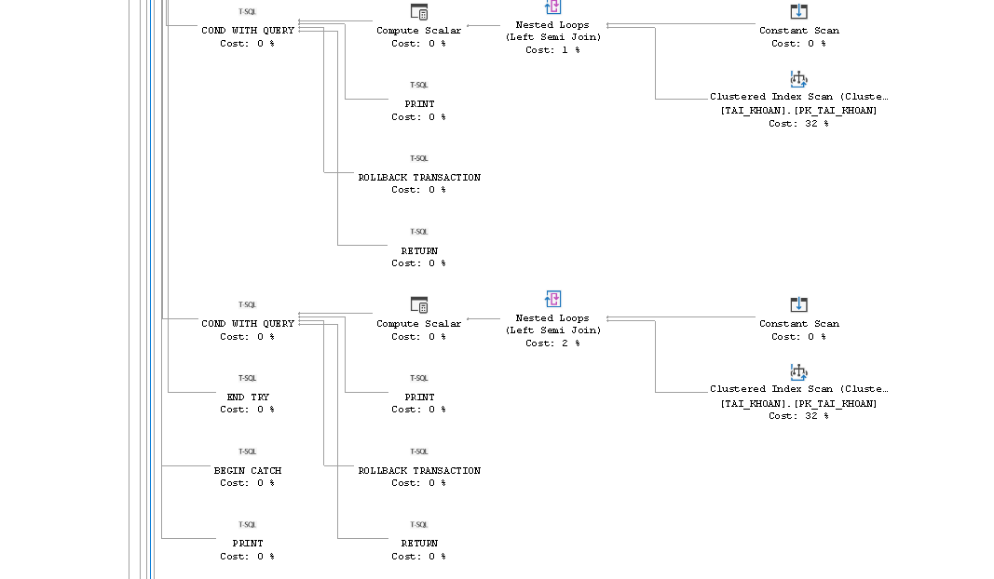

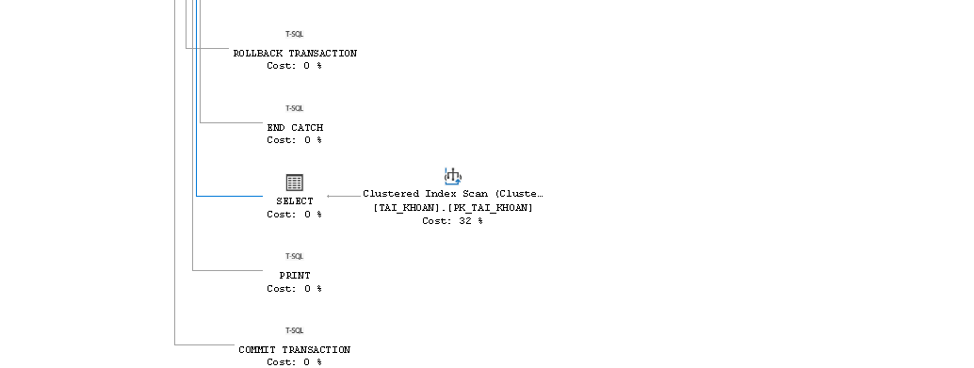

Sau khi cài index trên ID:

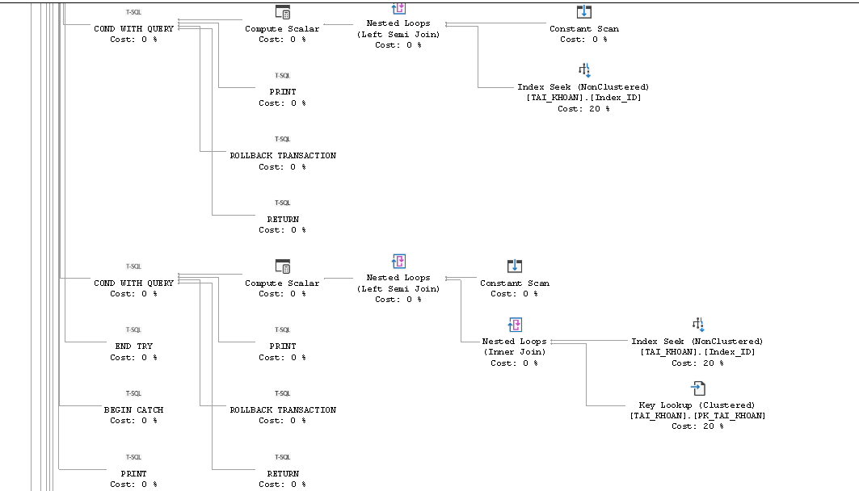

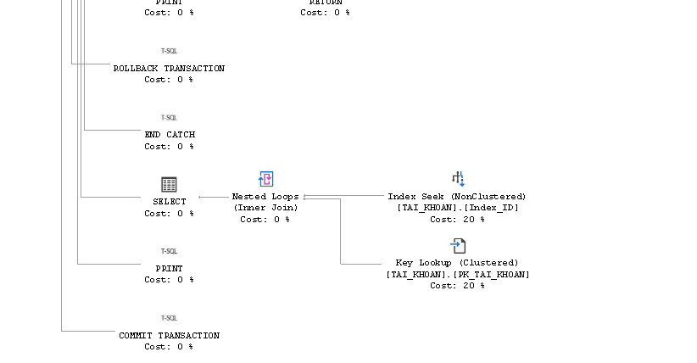

Số dòng cần đọc ban đầu phải dò hết bảng 5001 dòng, lúc sau khi có index seek giảm chỉ còn 1 dòng cần đọc.

Tiếp đến bảng Sách được truy vấn với tuần xuất cực lớn nên cài index trên Tên sách của bảng sách.

Thực hiện thử: exec sp_KiemSach aaa thì excution plan như sau.

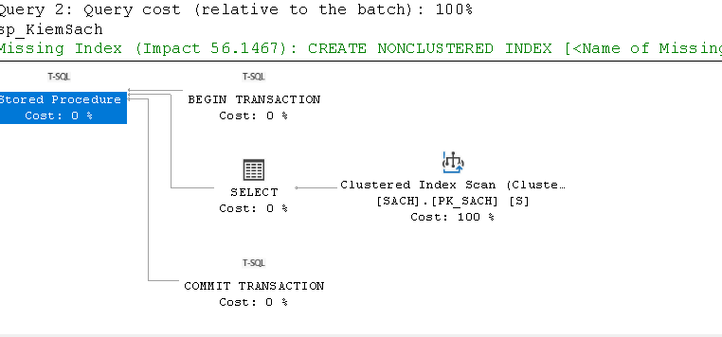

Sau khi cài index trên trường Tên sách:

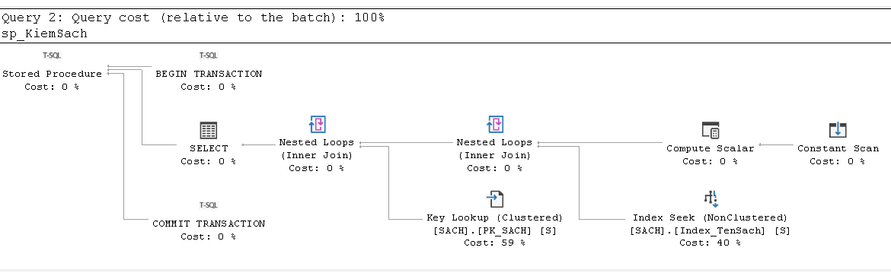

Ước lượng số dòng cần đọc chỉ có 1.92308. Tuy nhiên việc lưu trữ sẽ tốn hơn nhiều vì kiểu chuỗi.

### Partition

Cài đặt partition trên trường Mã sách của bảng Sách.

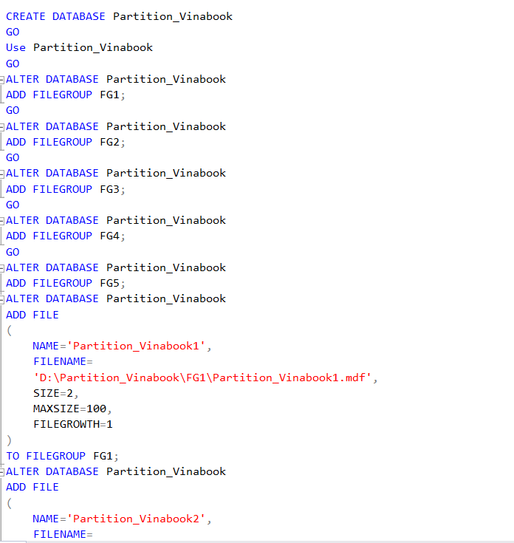

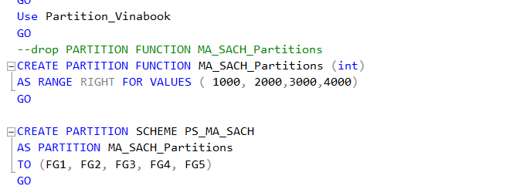

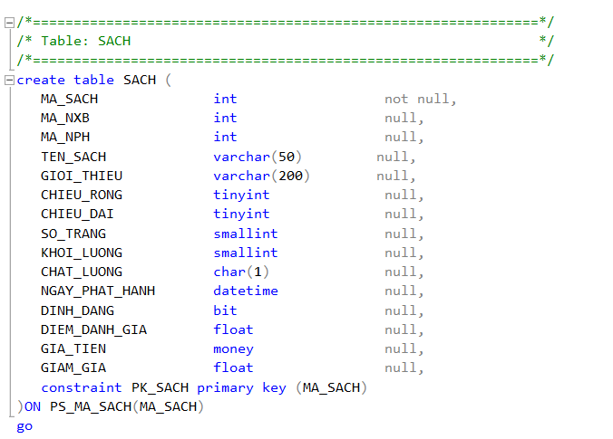

# Mô phỏng các chức năng:

## Trang chủ chưa đăng nhập:

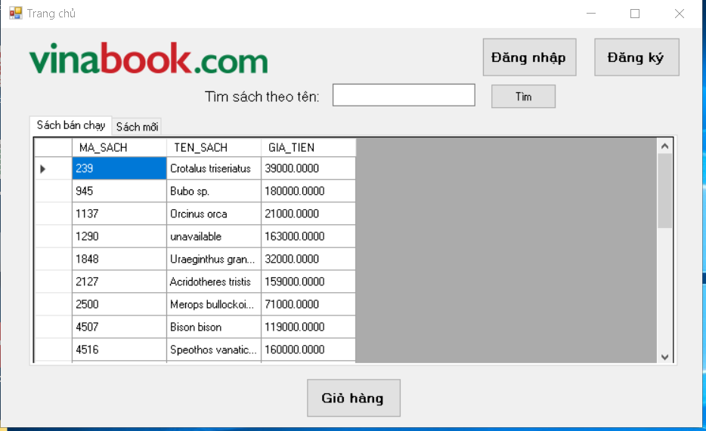

## Đăng ký

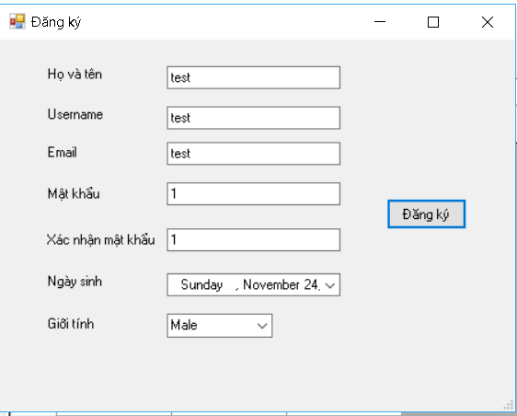

## Đăng nhập

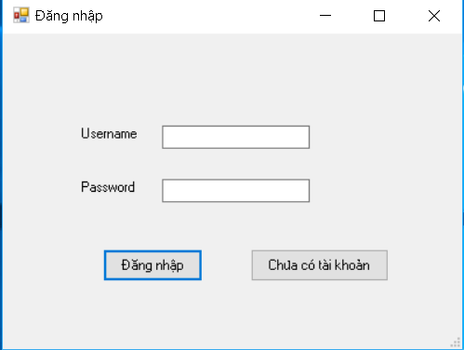

## Trang chủ đã đăng nhập

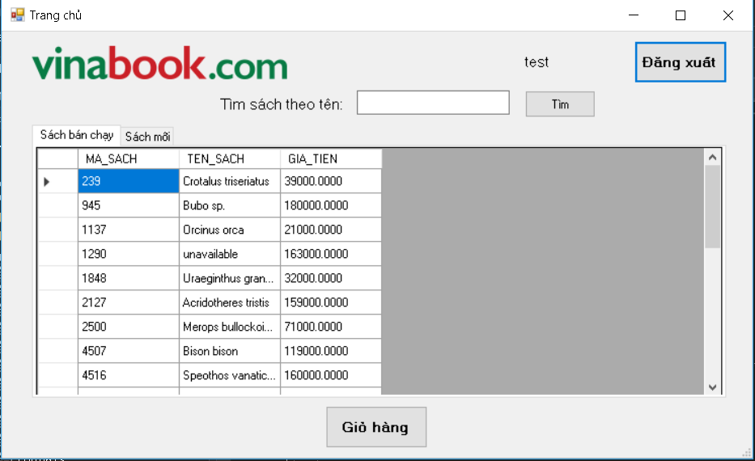

## Tìm kiếm sách theo tên

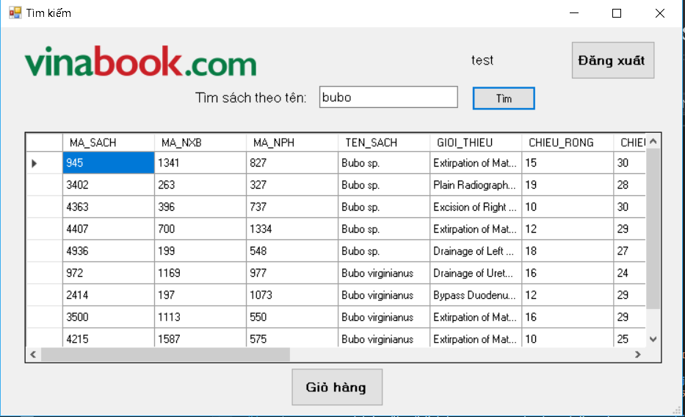

## Thêm giỏ hàng chỉ khi đã đăng nhập, nếu chưa thì sẽ yêu cầu đăng nhập trước

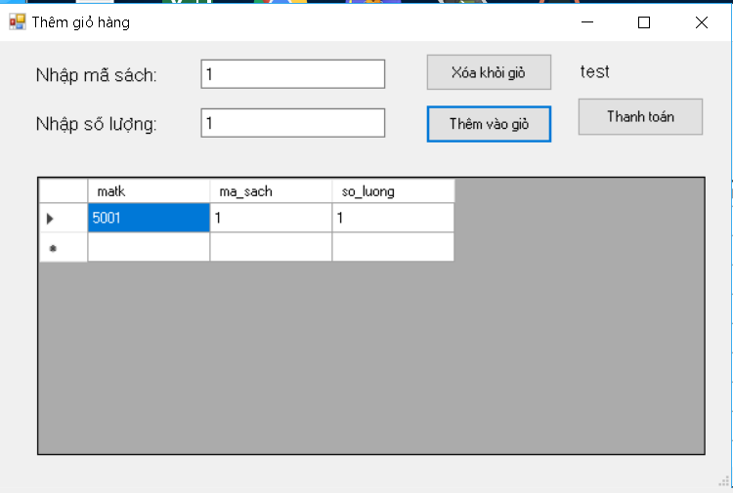

## Thanh toán

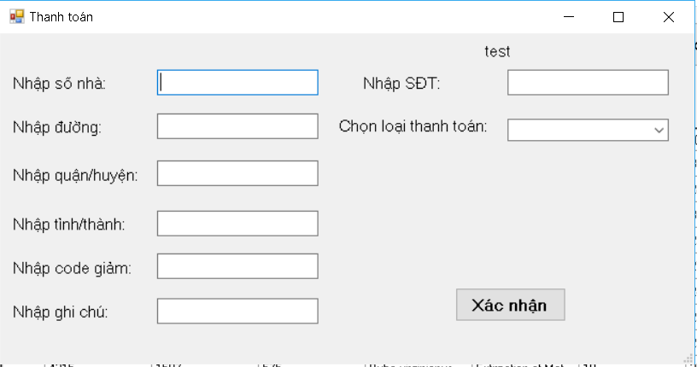

## Quản lý khi đăng nhập bằng tài khoản id: admin, pass: 1

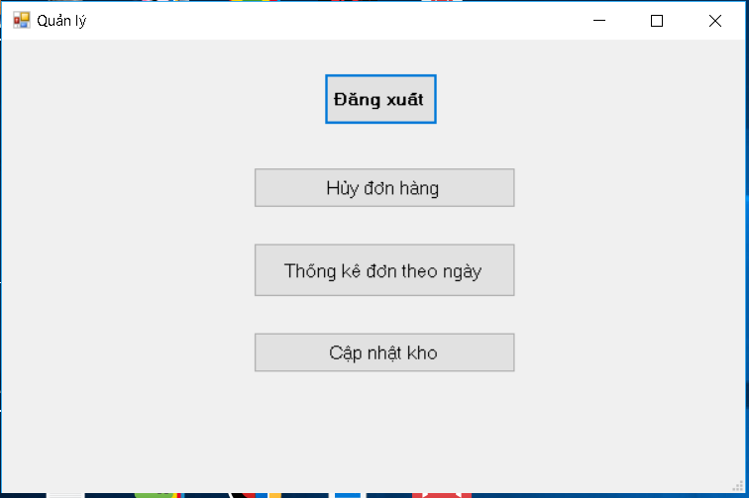

## Hủy đơn hàng khi khách yêu cầu

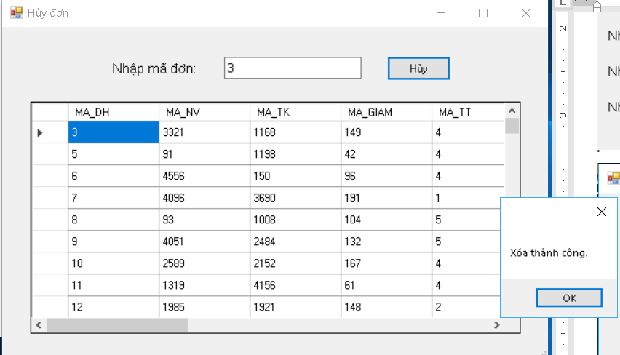

## Thống kê đơn theo từng ngày

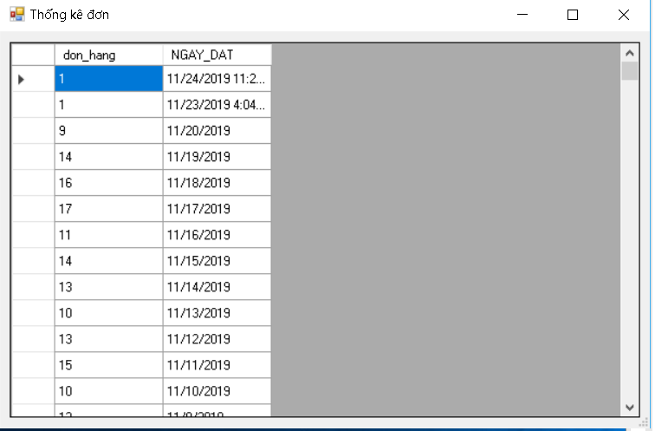

## Cập nhật số lượng sách trong kho

